Ф.И.О. педагога: Ролдугина Е.Н.
Предмет: биология
Класс:10
Тема урока: Строение, свойства, функции белков.
Тип урока: Урок открытия новых знаний.
Методы обучения: реализация системно-деятельностного подхода на основе технологии деятельностного метода обучения Л. Г. Петерсон.
Цель урока: Развитие представлений о естественнонаучной картине мира на основе изучения строения свойств и функций белковых молекул.
Формирование УУД:
Личностные УУД: совершенствование умений самооценки на основе критерия успешности; адекватное понимание причин успеха/неуспеха в учебной деятельности; развивать умения к самопознанию и самореализации.
Познавательные УУД: формирование умения осознавать задачу, намечать пути ее решения, совершенствование умений выполнять аналитические, сравнительные и классификационные действия, делать обобщения. извлечение из текстов нужной информации установление причинно−следственных связей, построение логической цепи рассуждений, доказательств; использование знаково−символических средств.
Регулятивные УУД: планирование учебных действий. − выполнение пробного учебного действия;
фиксирование индивидуального затруднения в пробном действии; волевая саморегуляция в ситуации затруднения.
Коммуникативные УУД: развитие умений сотрудничество с учителем и сверстниками. выражение своих мыслей с достаточной полнотой и точностью, аргументация своего мнения и позиции в коммуникации, учёт разных мнений, использование критериев для обоснования своего суждения.
Основные понятия: уровни организации белковых молекул, денатурация, ренатурация, классификация белков, качественные реакции на белок.
Дидактические материалы: фильм денатурация белка, презентация, тестовые задания.
Оборудование: белок куриного яйца, пероксид водорода, гидроксид меди, азотная кислота, вареная и сырая морковь.
Краткая аннотация к работе: урок разработан на основе системно-деятельностного подхода, способствует формированию, естественнонаучной картины мира, развитию психолого-педагогических особенностей личности, умений выдвигать гипотезы и проверять в ходе эксперимента, работать с дополнительной информацией.
Логическая основа урока
Новое знание: классификация белков. Денатурация, ренатурация. Функции белков.
Задание на пробное действие: Разделите белки:фибрин, гемоглобин, актин, иммуноглобулие на глобулярные, фибрилярные и промежуточные, укажите их уровень организации и функции.
3. Фиксация затруднения: изучить структуру и классификацию белков.
4.Цель деятельности: создания условий для деятельности учащихся. 5.Фиксация нового знания: обобщающие схемы.
Ход урока

Этапы | Деятельность учителя | Деятельность учащихся | Формируемые УУД
1.Мотивация к учебной деятельности  Цель: создать условия для возникновения познавательного интереса, включения учащихся в учебную деятельность.  Организовать актуализацию требований к ученику со стороны учебной деятельности. | Слайд 2. Что вы видите на экране? (Биосфера. Оболочка жизни).  Что такое жизнь? Что лежит в ее основе?  Дополните текст  Жизнь –…………………………………………, существенным моментом которого является постоянный обмен веществ с окружающей их внешней природой, причем с прекращением этого обмена веществ прекращается и жизнь.  Кто автор этих слов? (Ф. Энгельс)  О каком веществе пойдет речь на сегодняшнем уроке?  ………………….. (в переводе с греческого означает «первые», или «важнейшие»), присутствуют во всех клетках  Белки-это чисто русское название, международное название протеины, что в переводе с древнегреческого означает первые.  Между жизнь и каким веществом можно поставить знак равенства. Жизнь=Белок  Какова тема нашего урока? Жизнь способ существования белковых тел. Какие задачи нам предстоит решить.  Белки. Особенности строения свойств и функции.  Каковы задачи нашего урока? | Определяют свое рабочее место, прием «Мозаика» (разрезаем картинку с иллюстрацией «Функции белка» на несколько частей, сколько предполагается человек в группе) соединяя картинки образуется группа)  Прием «Мозговой штурм» анализируют текст, решают поставленные задачи  Приходят к умозаключениям.  Знакомятся с рабочим листом.  Предлагает учащимся познакомиться с оценочным листом. Ф. И.--------------  Называют тему урока.  Выяснить роль белковых тел, в поддержании жизни. | Личностные: развивать умения к самопознанию и самореализации;  Познавательные: совершенствовать умения осознавать задачу, намечать пути ее решения.  Регулятивные:  планирование учебных действий.  Коммуникативные:  сотрудничество с учителем и сверстниками.
  Критерии оценки | Оценка
  Активность работы
  в ходе урока.
  Выполнение заданий.
2.Актуализация знаний и фиксирование индивидуального затруднения  Цель: актуализировать мыслительные операции и ранее полученные знания, необходимые для открытия нового знания, определить проблемную область незнания. | Чтобы понять естественно научную картину происхождения и развития жизни, давайте вспомним, что мы знаем о строении и появлении белковых молекул. Успех зависит от уровня развития вашего внимания и памяти, сейчас имеется возможность проверить уровень вашего внимания и памяти. Итак всего три слайда, обращаем внимание и запоминаем все детали.  слайд 3  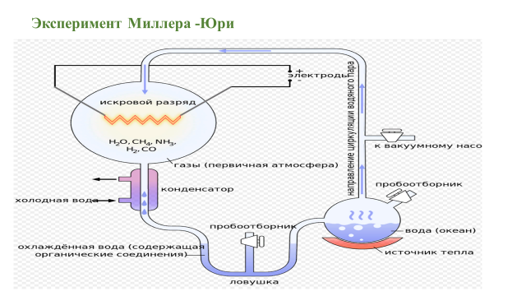  В чем заключается сущность эксперимента Миллера-Юри?  Слайд 4.  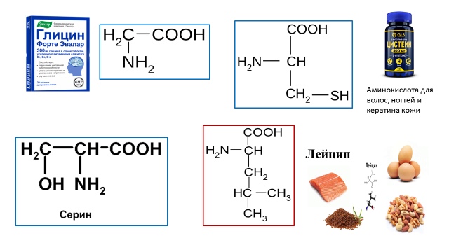  Первым органическое вещество- это аминокислота.  1.Сколько известно всего аминокислот? 2.Как из такого небольшого количества получается большое разнообразие белков? 3.Как вы можете охарактеризовать аминокислоту?4. На какие две группы можно разделить аминокислоты?5. Какая аминокислота незаменимая?  Слайд5. Аминокислоты-это мономеры, которые образуют природные полимеры: четыре уровня организации белков. Дать краткую характеристику?  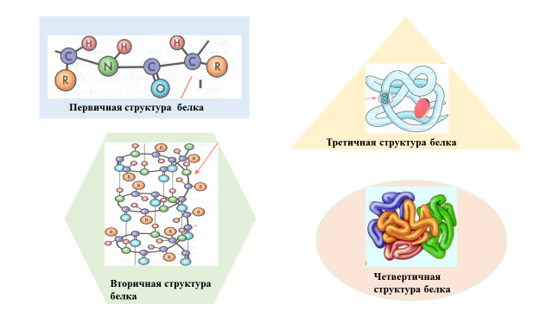  Проверка уровня внимания и памяти  Слайд6-8  . 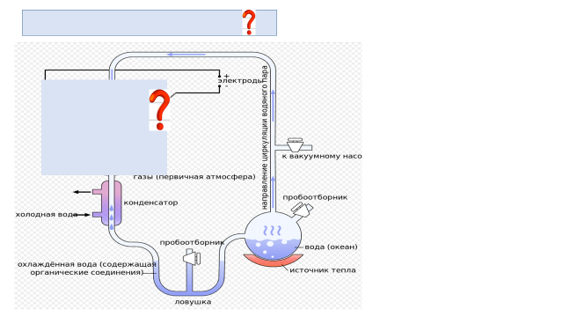 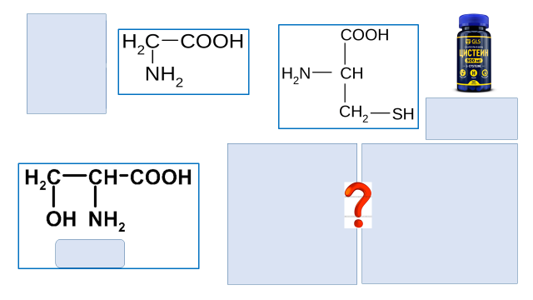    1 Укажите цвет обозначения эксперимента Миллера-Юри  2.Напишите формулы веществ в колбе, имитирующей первичный бульон (не менее двух формул) 3. Какая аминокислота изображена в этом месте?4. В каких продуктах она содержится? 5. Существуют 4 структуры белка, нарисуйте 4 геометрические фигуры и укажите цифры структур. Которые там нарисованы.  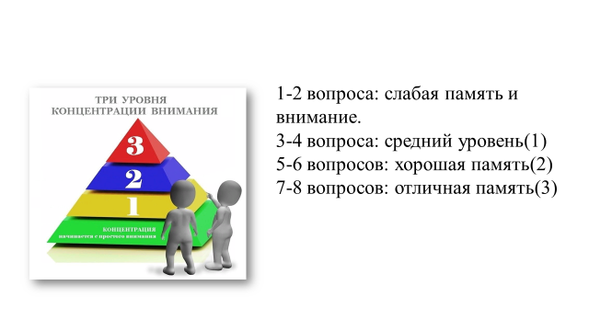 | Работают со схемами, отвечают на вопросы. (С помощью установки они имитировали происхождение органического вещества из неорганического в результате электрического разряда.  Отвечают на вопросы  1.Аминокислот 20.2. Благодаря разной комбинации аминокислот3..Имеет две функциональные группы, проявляет амфотерный характер. 4.Заменимые и незаменимые. Незаменимая аминокислота Лейцин.  Характеризуют уровни организации.  Характеристика появляется поэтапно на слайдах  Первичная структура есть у всех белков она линейная, образована за счет пептидной связи  вторичная структура в виде спирали? За счет дополнительных водородных связей. Третичная глобула или клубок за счет дисульфидных свяэей. Четвертичная состоит из нескольких белковых молекул.  Проверяют уровень внимания. Делают выводы. | Познавательные: совершенствование умений выполнять аналитические, сравнительные и классификационные действия, делать обобщения.  использование знаково−символических средств  осознание и произвольное построение речевого высказывания  подведение под понятие;  выполнение пробного учебного действия;  Коммуникативные  выражение своих мыслей с достаточной полнотой и точностью;  −аргументация своего мнения и позиции в коммуникации.
3.Выявление места и причин затруднения  Цель: формирование умений анализа, мотивации учащихся на дальнейшую деятельность. | Все многообразие белков представлено 20 аминокислотами, почему жизнь так разнообразна в своем проявлении, как проявляются ее свойства и функции. Слайд 12-13.  Обращаем внимание на тему. « Жизнь –способ существования белковых тел» Почему жизнь это не белковые тела, а способ их существования. | Анализируют полученную информацию.  Выявляют причину затруднения, характеризуют ее, выделяют знания которых не достает. | Регулятивные: выполнение пробного учебного действия;  фиксирование индивидуального затруднения в пробном действии.
4.Построения проекта выхода из-затруднения  Цель:спланировать действия для открытия нового знания. | Каких знаний Вам не хватает. Какую информацию Вы должны получить в ходе урока. Изучить свойства. Классификацию белков по структуре и функциям, отчего зависит их расположение и роль в живых организмах. | Анализируют имеющиеся знания, определяют недостающие, выстраивают план действий. | Регулятивные: постановка цели, определение условий для ее реализации  Познавательные: развитие приема анализа, выделения проблемы,

5.Реализация построенного проекта  Цель: достижение цели в соответствии с выстроенным проектом,  коррекция намеченных способов действий своей деятельности. | Заполнить таблицу: слайд 10-11.  Таблица 1.Классификация белков по структуре  Обратите внимание на разнообразие белков., без каких из них не возможна ни одна реакция в организме  Опыт 1. Разложение пероксида водорода под действием ферментов. Возьмите 2 стакана с кусочками сырой и вареной моркови. С какой интенсивностью будет идти распад перекиси в пробирках по сравнению с первоначальными изменениями  Определите зависимую и независимую переменную, нулевую гипотезу и отрицательный контроль.  Слайд 10.  Прокомментировать слайд 10, отметить роль оксидазы в разложении пероксида водорода, Решая практическую задачу выявить условия при которых работают ферменты.  Белки, определенной структуры, осуществляют свои функции только в живых клетках.  Какими свойствами обладают белки, как происходит их разрушение. Опыт 2 Действие азотной кислоты и спирта на на белок альбумин(белок куринового яйца) какие наблюдения.  Фрагмент денатурация белка. Слайд 21 прокомментировать результат своего опыта. Где произошла обратимая и необратимая денатурация, возможна ли ренатурация.  Прокомментировать слайд 21 Где логика? (Какой белок представлен на всех объектах? альбумин) Дать характеристику данному белку по таблице). К каким последствиям может привести неправильное употребление лекарства, наркотических средств и алкоголя  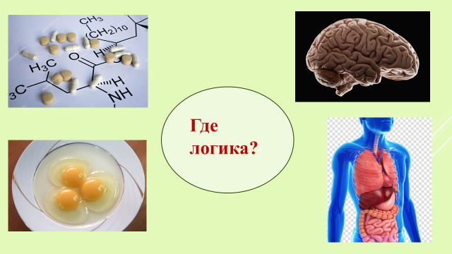  Белок главная структурная часть, каждой клетки, как доказать наличие белка в клетке.  Опыт 3. Как доказать наличие белка в клетках (действие свежеприготовленного гидроксида меди на белок). Какие еще белки выполняют жизненно важную функцию в живых организмах | Работа с текстом по заполнению таблицы (Приложение 1)  Выполняют опыт, анализируют полученные результаты, применяют полученную информацию к новым примерам. В новой ситуации.  после выполнения задания характеризуют белки слайда 15. Приходят к выводу что расположение белков зависит от их растворимости.  Делают опыт характеризуют зависимость, определяют нулевую гипотезу и отрицательный контроль | Познавательные:  выделение существенной информации, самостоятельный выбор рациональных способов решения проблемы;  выдвижение гипотез и их обоснование;  самостоятельное выделение и формулирование познавательной цели;  поиск необходимой информации из текстов;  установление причинно−следственных связей;  выражение своих мыслей с достаточной полнотой и точностью;
  Признаки | Фибриллярные | Глобулярные | Промежуточные
  Структура | Вторичная | Третичная | Вторичная
  Растворимость | Нерастворимые в воде | Растворимые образуют колоидные суспензии | Фибрилярной природы но растворимы
  Примеры | Коллаген, кератин | Альбумин, Ферменты , антитела | Фибриноген  Миозин
6.Первичное закрепление в речи  Цель: проверить усвоенный способ действия при решении типовых задач. | Каталаза является ферментом, который содержится в пероксисоме и позволяет ей выполнять свои функции. Возьмите 2 стакана с кусочками сырой и вареной моркови. С какой интенсивностью будет идти распад перекиси в пробирках по сравнению с первоначальными изменениями.  1.Увеличится 2. Уменьшится. 3. Не изменится.  Где реакция будет идти более активна? Для чего используется перекись водорода в медицинских целях. В чем механизм ее работы? Может ли каталаза работать за пределами клеток? Ответ поясните.  Обсуждение опыта действие азотной кислоты на белок.  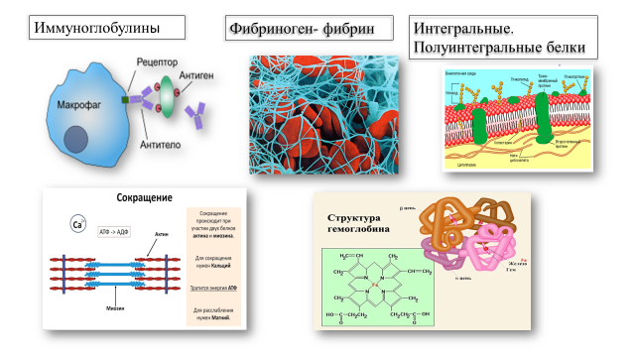Слайд 15  Охарактеризуйте роль белков: гемоглобина, актина, миозина, гемоглобина, фибрина, фибриноген. | Анализируют опыт, объясняют результат, на основе полученной информации делают выводы.  Анализируют свойства альбумина. | Познавательные: установление причинно−следственных связей;  построение логической цепи рассуждений, доказательств;  Коммуникативные: выражение своих мыслей с достаточной полнотой и точностью .
  Скорость распада пероксида каталазой в первом стакане | Скорость распада пероксида каталазой во втором стакане
7.Самостоятельная работа с самопроверкой  Цель: совершенствование умений применения полученных знаний при решении типовых задач. | :Слайд 17.В течение минуты предлагается учащимся ознакомиться с названием и локализацией белков а организме.  Задание 1 Локализация белков в организме:  Затем предлагается заполнить самостоятельно таблицу:  Проверяем по образцу. Отмечаем количество правильных ответов.  Тестовые задания(приложение 1) | Анализ таблицы, с опорой на имеющиеся знания, воспроизведение  (задание на развитие памяти)  Проверка по образцу, коррекция знаний.  Оценивают полученный результат. | Регулятивные: совершенствование умений организовать свою деятельность, осуществлять контроль и коррекцию  Познавательные: развитие умений логических рассуждений,  выделение и использование нужной информации.
  Белок | Локализация
  Кератин | Рога. Шерсть.
  Коллаген | Кожа
  Гемоглобин | Кровь
  Пепсин | Желудочный сок
  Фибрин | Кровь
  Фибриноген | Кровь
  Трипсин | Поджелудочный сок
  Миозин | Мышца
  Актин | Мышцы
  Родопсин | Зрительный пурпур
  Птиалин | Слюна
  Инсулин | Гормон поджелудочной железы
  Казеин | Молоко
  Альбумин | Яичный белок
  Глобулин | Вакцина
  Белок | Локализация
8.Включение в систему знаний и повторение  Цель: включение новых знаний в систему ранее изученных, обобщение и систематизация. | Слайд 19 прокомментировать почему белки с древнегреческого означают первые или важнейшие  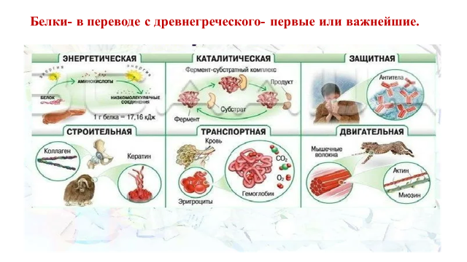  Опираясь на таблицу составить два типа вопросов «толстые и тонкие» | Работают с иллюстрациями устанавливают причинно-следственную связь, делают обобщения. | Познавательные: формирование умений выполнять аналитические, синтезирующие, сравнительные, классификационные операции, делать выводы, обобщения.  Личностные:  нравственно−этическое оценивание усваиваемого содержания;  установление причинно−следственных связей;  Коммуникативные:  выражение своих мыслей с достаточной полнотой и точностью.
9. Рефлексия учебной деятельности  Цель: формирование способности подводить итоги урока, осуществлять оценку своих действий. | 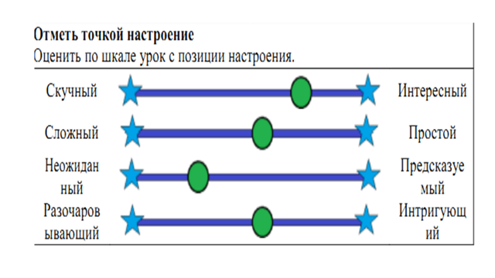 | Заполняют оценочные листы.  Эмоциональный уровень оценки урока. | Познавательные: рефлексия способов и условий действия;  контроль и оценка процесса и результатов деятельности.  Личностные:  самооценка на основе критерия успешности;  адекватное понимание причин успеха/неуспеха в учебной деятельности.

Приложение1
1. Выберите примеры функций белков, осуществляемых ими на клеточном уровне жизни
1) обеспечивают транспорт ионов через мембрану 2) входят в состав волос, перьев
3) формируют кожные покровы
4) антитела связывают антигены
5) запасают кислород в мышцах
6) обеспечивают работу веретена деления
2. Все приведённые ниже признаки, кроме двух, можно использовать для описания значения белков в организме человека и животных. Определите два признака, «выпадающих» из общего списка, и запишите в ответ цифры, под которыми они указаны
1) служат основным строительным материалом
2) расщепляются в кишечнике до глицерина и жирных кислот
3) образуются из аминокислот4) в печени превращаются в гликоген
5) в качестве ферментов ускоряют химические реакции
3. Все перечисленные ниже признаки, кроме двух, можно использовать для описания молекулы инсулина. Определите два признака, «выпадающие» из общего списка, и запишите в таблицу цифры, под которыми они указаны
1) состоит из аминокислот
2) гормон надпочечников
3) катализатор многих химических реакций
4) гормон поджелудочной железы
5) вещество белковой природы
4. Все перечисленные ниже признаки, кроме двух, можно использовать для описания яичного белка альбумина. Определите два признака, «выпадающих» из общего списка, и запишите в таблицу цифры, под которыми они указаны
1) состоит из аминокислот
2) пищеварительный фермент
3) денатурирует обратимо при варке яйца
4) мономеры связаны пептидными связями
5) молекула образует первичную, вторичную и третичную структуры
5. Установите соответствие между характеристикой и функцией белка, которую он выполняет
ХАРАКТЕРИСТИКА БЕЛКА |  | ФУНКЦИЯ БЕЛКА
А) входит в состав центриолей  Б) образует рибосомы  В) представляет собой гормон  Г) формирует мембраны клеток  Д) изменяет активность генов |  | 1) регуляторная  2) структурная

